МІНІСТЕРСТВО ОСВІТИ І НАУКИ УКРАЇНИ
Національний технічний університет
«Харківський політехнічний інститут»
Навчально-науковий інститут комп’ютерного моделювання, прикладної фізики та математики
Кафедра динаміки та міцності машин

Звіт
про виконання
Комп’ютерного практикуму №2
по курсу «Математична статистика»
з теми "Вирішення задачі діагностики методом Байеса."

Виконала: студентка групи ІКМ-220 б
Сухарєва А.С.

Викладач: доцент кафедри ДММ
Потопальська К. Є.

Харків 2022
Хід роботи

Вносимо зміни в програму з прикладу в лабораторній роботі для виконання задачі з індивідуального завдання(рис. 1):

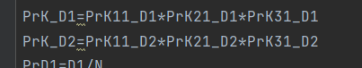
Рисунок 1
імовірність справного стану підшипника при спостереженні вібрації в діапазоні > 0,75g, температури - 50-70 ^{о}С, забруднення мастила в нормі. Результат розв'язку завдання – рис. 2.

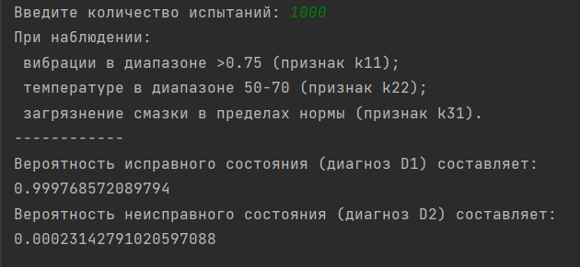
Рисунок 2
Змінюємо програму з метою підвищення рівня її можливої автоматизації. Самостійно додаю зміни у програму так аби вхідними даними були виключно кількісні показники спостереження, а не апріорні ймовірності, які мають розраховуватись із даних відомих з спостереження. (рис. 3)

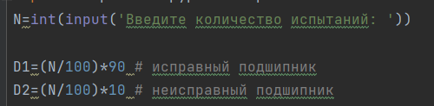
Рисунок 3
Після чого розв'язую наступну задачу. Уточнити апріорні ймовірності появи справного і несправного станів, а також умовні ймовірності ознак, якщо в результаті обстеження 1001 підшипника встановлено, що у нього був справний стан і спостерігалися: вібрація 0,5-0,75g, температура - 50-70 град, забруднення мастила в межах норми. Разультати виконання завдання представлені на рис. 4-5

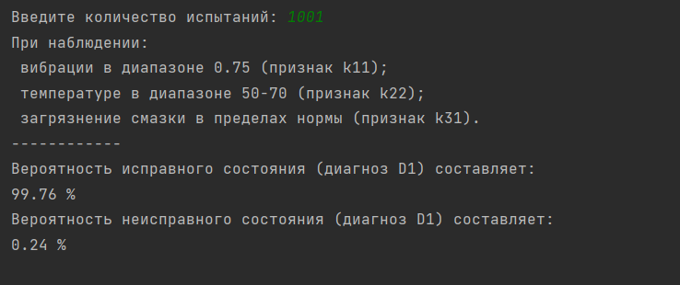
Рисунок 4
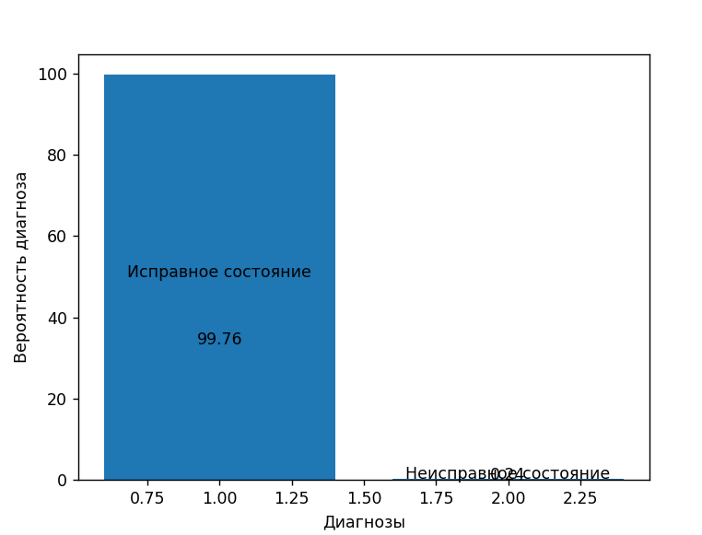
Рисунок 5

